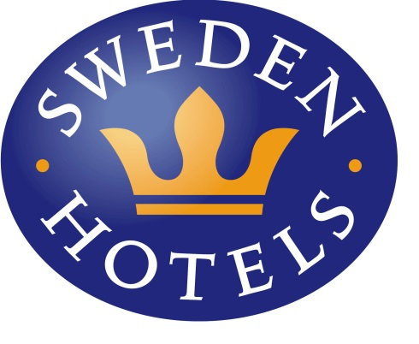

Pressrelease 12 juni 2015

Lund får i dag ett helt nytt, centralt beläget hotell – Hotell Nordic Lund
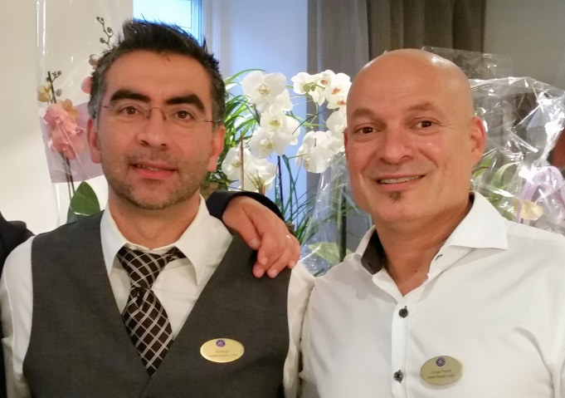
I dag öppnar ett helt nytt 51-rums hotell mitt i centrala Lund. Bakom hotellet står en Lunda-duo och Paulssons Fastigheter. Hotellet är ett välkommet tillskott till Sweden Hotels-kedjan, som förstärker sin position ytterligare i regionen.
Efter nästan 2,5 års byggnation är det nya hotellet på Östra Mårtensgatan i Lund äntligen klart. 51-rumshotellet ligger i 3 fastigheter: Paulssons hus som är helt nytt, Rambergs Hus från 1820-talet och Gaddes Hus från 1790-talet. På hotellets väggar i både allmänna utrymmen och på rummen hänger konstverk av Juan Cano, född i Uruguay men numera verksam i Malmö.
1 Rodrigo Sanchez och Jorge Frenk
För att kunna tillgodose både krav och förväntningar från hotellgäster och long-stay-gäster, så har samtliga 51 hotellrum AC, senaste teknologin inom hotell-TV och wifi, samt möjlighet att koppla upp sig på rummen via kabel. Dessutom har alla rum ett litet pentry. Under sommarmånaderna erbjuder Hotell Nordic Lund mycket attraktiva öppningspriser.
Bakom hotellsatsningen står Lundaduon Rodrigo Sanchez och Jorge Frenk. De har tillsammans med fastighetsägaren Paulssons Fastigheter projekterat och arbetat hårt för att skapa sitt eget drömhotell. – En av fastigheterna är K-märkta, vilket innebär att byggnationen tagit lite längre tid än beräknat, men nu när allt är klart känns det fantastiskt, säger Rodrigo Sanchez, VD på Hotell Nordic Lund.
Duon driver därmed Lunds allra nyaste hotell, men även det äldsta, nämligen Hotell Ahlström som ligger ett stenkast från Hotell Nordic Lund. – Det har varit en otrolig resa, från två gamla hus som stått tomma i många år, till att få till ett helt nytt hotell, säger Jorge Frenk. Sanchez och Frenk har båda en bakgrund inom restaurangbranschen i Lund, och har drivit bolag tillsammans sedan 1997.
Front Office Manager, och spindeln i nätet, är Jasmina Salem Papamoshos som har ett förflutet från bland andra Hotell Finn och Scandic Stortorget i Malmö.
Igår kväll samlades vänner, leverantörer och byggare på invigningsfest av det nya hotellet. Över 150 personer underhölls, åt och drack, och fick möjlighet att se hotellet för första gången.
- Lund är en expansiv stad, och Hotell Nordic Lund blir ett välkommet tillskott till Sweden Hotels-familjen, säger Eva Palmgren, VD på Sweden Hotels, som var med på gårdagens invigning, tillsammans med styrelseordföranden i Sweden Hotels Fredric Öhman. – Med sitt centrala läge och fräscha inredning är jag övertygad om att hotellet kommer att bli ett attraktivt boendealternativ för många besökare till Lund, fortsätter Eva.
_________________________________________________________
För mer information: www.swedenhotels.se, vårt pressrum på MyNewsdesk eller kontakta
- VD/pressansvarig Sweden Hotels Eva Palmgren, 070-680 4220, eva.palmgren@swedenhotels.se
- VD, Hotel Nordic Lund Rodrigo Sanchez, 0708-16 66 29, rodrigo.sanchez@nordiclund.se
_______________________________________________________
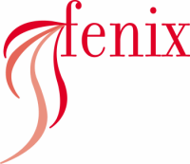
Sweden Hotels är den personliga hotellkedjan – Hotels with a Personality! Kedjan är i stark tillväxt med tre- och fyrstjärniga hotell spridda över hela landet, samtliga stjärnmärkta enligt European Hotelstars Union. Alla hotell är privatägda, och upplevelsen på plats skall ge det där lilla extra som bara ett personligt, privatägt hotell kan ge. Kedjans målsättning är att vara landets bästa och mest personliga hotellkedja. Sweden Hotels tillhandahåller företagsavtal, stamgästprogrammet Gästklubben, inköpsavtal, ett välkänt varumärke, gemensam marknadsföring och flera bokningskanaler för en internationell närvaro. Hotellkedjan samarbetar med Akzent Hotels, med ett hundratal privatägda hotell i Tyskland, Polen och Österrike, Villa Quaranta Park Hotel utanför Verona i Italien samt Blue Dream Resort i Brasilien. Hotellkedjan stödjer Ngamwanza Children Support Centre i Nairobi, Kenya. Fenix Hospitality Sweden AB äger och förvaltar varumärkena Sweden Hotels och Gästklubben. Kedjan grundades 1977 och servicekontoret ligger på Lilla Bommen 1 i Göteborg.

